Základní škola a Mateřská škola Litvínov — Janov,
Přátelství 160, okres Most PSČ 435 42, tel/fax:
IČO: 00832502, Nejsme plátci DPH
č.ú: ö, Ceská spořitelna a.s. Litvínov

/il.-B-  škola  pro  život | INTERA Litvínov spol. s.r.o.  Osecká 173 435 1 1 LOM
Datum: 2018-06-04
Objednávka č. 73/2018
Objednáváme u Vás:
Demontáž, ekologickou likvidaci stávající podlahy, montáž PVC, PVC dle cenové nabídky ze dne 22. 5.
2018
Služba/zboží bude v hodnotě bez DPH
42.317,1 1 Kč
Služba/zboží bude v hodnotě včetně DPH:
51 204,- Kč
Objednávku vystavila: lva Hejlová
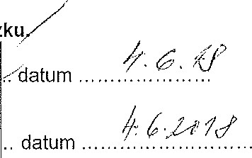
Prošlo předběžnou řídící a finanční kontrolou,pred vznikem závazku
Příkazce operace: PhDr. Miroslava
Správce rozpočtu: Jitka Ziková
Janov;
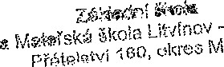
N,'iost

